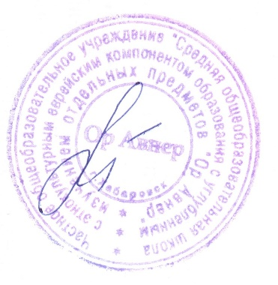
Утверждаю
Директор ЧОУ «Ор Авнер»
___________ О.В. Лисицкая

План мероприятий по подготовке
и проведению итогового сочинения (изложения)
В 2022-2023 учебном году
№ | Мероприятие | Сроки | Ответственный
1 | Анализ типичных ошибок, допущенных в итоговом сочинении выпускниками 2021/22 учебного года | Сентябрь | Харчук М.Ф. учитель русского языка
2 | Изучить нормативные и методические документы по процедуре подготовки и проведения итогового сочинения (изложения) | Сентябрь–ноябрь | Конева М.П., заместитель директора по УВР
3 | Провести инструктивно-методическое совещание учителей русского языка и литературы 5–11-х классов по подготовке обучающихся к написанию сочинений.  Познакомить учителей с новым подходом к формированию комплектов тем итогового сочинения. Рассказать о структуре закрытого банка тем итогового сочинения. Подготовить для каждого учителя комплект документов для подготовки обучающихся к итоговому сочинению в 2022/23 учебном году:  - структуру закрытого банка тем итогового сочинения;  - комментарии к разделам закрытого банка тем итогового сочинения;  - образец комплекта тем итогового сочинения 2022/23 учебного года | Сентябрь | Конева М.П., заместитель директора по УВР,  Харчук М.Ф. учитель русского языка
 | Провести читательскую конференцию по книгам, которые можно привести в качестве аргументов при написании итогового сочинения (изложения) | Октябрь | Харчук М.Ф. учитель русского языка
 | Организовать выставку литературы, использование которой возможно при подготовке к сочинению (аргументация) | Ноябрь | Харчук М.Ф. учитель русского языка
 | Провести пробное сочинение (изложение) для выпускников 11-х классов | Ноябрь | Конева М.П., заместитель директора по УВР
 | Включить в план внутришкольного контроля мероприятия по контролю подготовки обучающихся к выполнению творческих работ | Сентябрь | Конева М.П., заместитель директора по УВР
 | Познакомить старшеклассников с компьютерной программой «Антиплагиат» | Октябрь | Акимова И.В., учитель информатики
 | Организовать психологическое сопровождение процедуры подготовки и написания итогового сочинения (изложения): беседы и консультации школьного педагога-психолога с выпускниками и родителями | Сентябрь–ноябрь | Задиранова Е.Г., педагог-психолог
 | Разместить информацию на сайте школы по вопросам организации подготовки и результатов выполнения итогового сочинения | Сентябрь ноябрь – | Мажара М.С., секретарь
 | Провести родительские собрания для информирования родителей о порядке и процедуре проведения итогового сочинения (изложения) | Октябрь | Конева М.П., заместитель директора по УВР
 | Провести открытые уроки русского языка с целью подготовки обучающихся к написанию итогового сочинения | Сентябрь ноябрь – | Харчук М.Ф. учитель русского языка
 | Составить индивидуальные образовательные траектории работы с обучающимися группы риска, показывающими низкое качество знаний по русскому языку и литературе | Октябрь | Конева М.П., заместитель директора по УВР
 | Провести инструктаж для членов комиссии по проведению итогового сочинения | Ноябрь | Конева М.П., заместитель директора по УВР

